TRƯỜNG ĐẠI HỌC KHOA HỌC TỰ NHIÊN – ĐẠI HỌC QUỐC GIA THÀNH PHỐ HỒ CHÍ MINH

**BÁO CÁO ĐỒ ÁN MÔN CẤU TRÚC DỮ LIỆU VÀ GIẢI THUẬT**

Sinh viên 1: Trần Trí Thoại

Mã số sinh viên: 18120581

Sinh viên 2: Lê Hữu Thanh

Mã số sinh viên: 18120560

**Những câu đã làm được:**

* Tìm tất cả các công thức đa tối thiểu của hàm Bool.

Hạn chế: là nhóm chúng em chỉ làm được với hàm Bool 4 biến và nếu hàm Bool có nhiều hơn 1 công thức đa tối thiểu thì sẽ cho ra kết quả là hợp của các công thức đó.

* Làm phép toán trên vector:

+ Phép toán cộng hai vector.

+ Phép toán nhân vector với 1 số alpha.

* Làm phép toán trên ma trận.

+ Tìm định thức của ma trận.

+ Nghịch đảo ma trận.

+ Tích hai ma trận.

+ Tìm hạng của ma trận.

+ Hệ phương trình tuyến tính.

Hạn chế: Hệ phương trình tuyến tính nhóm chúng em chỉ giải được đến lúc hệ vô nghiệm, hệ có nghiệm duy nhất. Trường hợp vô số nghiệm chũng em chỉ in ra hệ vô số nghiệm với số ẩn tự do là bao nhiêu

**Công việc của mỗi thành viên.**

* Trần Trí Thoại - 18120581

+ Tìm tất cả các công thức đa tối thiểu của hàm Bool.(gồm 2 phương thức chính là đọc hàm và xử lý hàm)

* Đọc hàm: Đọc hàm từ file và chép vào string. Sau đó vẽ biểu đồ Kaurnaugh biểu diễn bằng ma trận bậc 2 với ô đánh dấu mang giá trị 10 và ô không đánh dấu mang giá 0.
* Xử lí hàm: Từ ma trận trên, lấy tất cả các tế bào lớn 8 ô nếu có và gán ô đó thành 18. Sau đó lấy tế bào lớn 4 ô mà không nằm trọn trong tế bào lớn 8 ô trên và sau đó gán ô đó thành 14. Lấy tiếp tế bào 2 ô không nằm trọn trong tế bào lớn 4 ô và sau đó gán ô đó thành 12. Cuối cùng là lấy 1 ô. Bằng cách gắn giá trị, chương trình sẽ dễ dàng phân biết tế bào nào đã được lấy và thuộc tế bào nào.

+ Làm phép toán trên vector(đọc vecctor từ file, cộng 2 vector và nhân vetor với 1 số alpha)

* Đọc file vector: Mở file vector và chép vector vào mảng vector chương trình tạo.
* Nhân vector với 1 số alpha: Chương trình sẽ hỏi người dùng muốn nhân vector với bao nhiêu và nhân lần lượt số alpha với từng phần tử của vector
* Cộng hai vector: Chỉ cộng được với điều kiện 2 vector có cùng số phần tử. Chương trình cộng 2 phần tử của 2 vector theo đúng vị trí.
* Lê Hữu Thanh – 18120560

+ Làm phép toán trên ma trận:

- Đọc file ma trận: Mở file ma trận và chép ma trận vào chương trình tạo

- Tìm định thức ma trận: Chương trình trả về định thức của ma trận với điều kiện là ma trận vuông

- Tìm nghịch đảo của ma trận: Dựa vào tính chất của ma trận phụ hợp để tìm ra ma trận nghịch đảo. Điều kiện cũng là ma trận vuông

- Tích hai ma trận: Dựa vào tính chất tính tích 2 ma trận số dòng ma trận này phải bằng số cột ma trận kia thì phép nhân mới thực hiện được

- Tìm hạng ma trận: Đưa về dạng bậc thang và đếm hạng ma trận

- Hệ phương trình tuyến tính: Dùng phương pháp Gauss để giải phương trình tuyến tính

**Lưu đồ thuật toán**

**Hướng dẫn sử dụng**

Khi chạy chương trình bạn sẽ thấy menu hiện ra là bạn cần nhập lựa chọn.

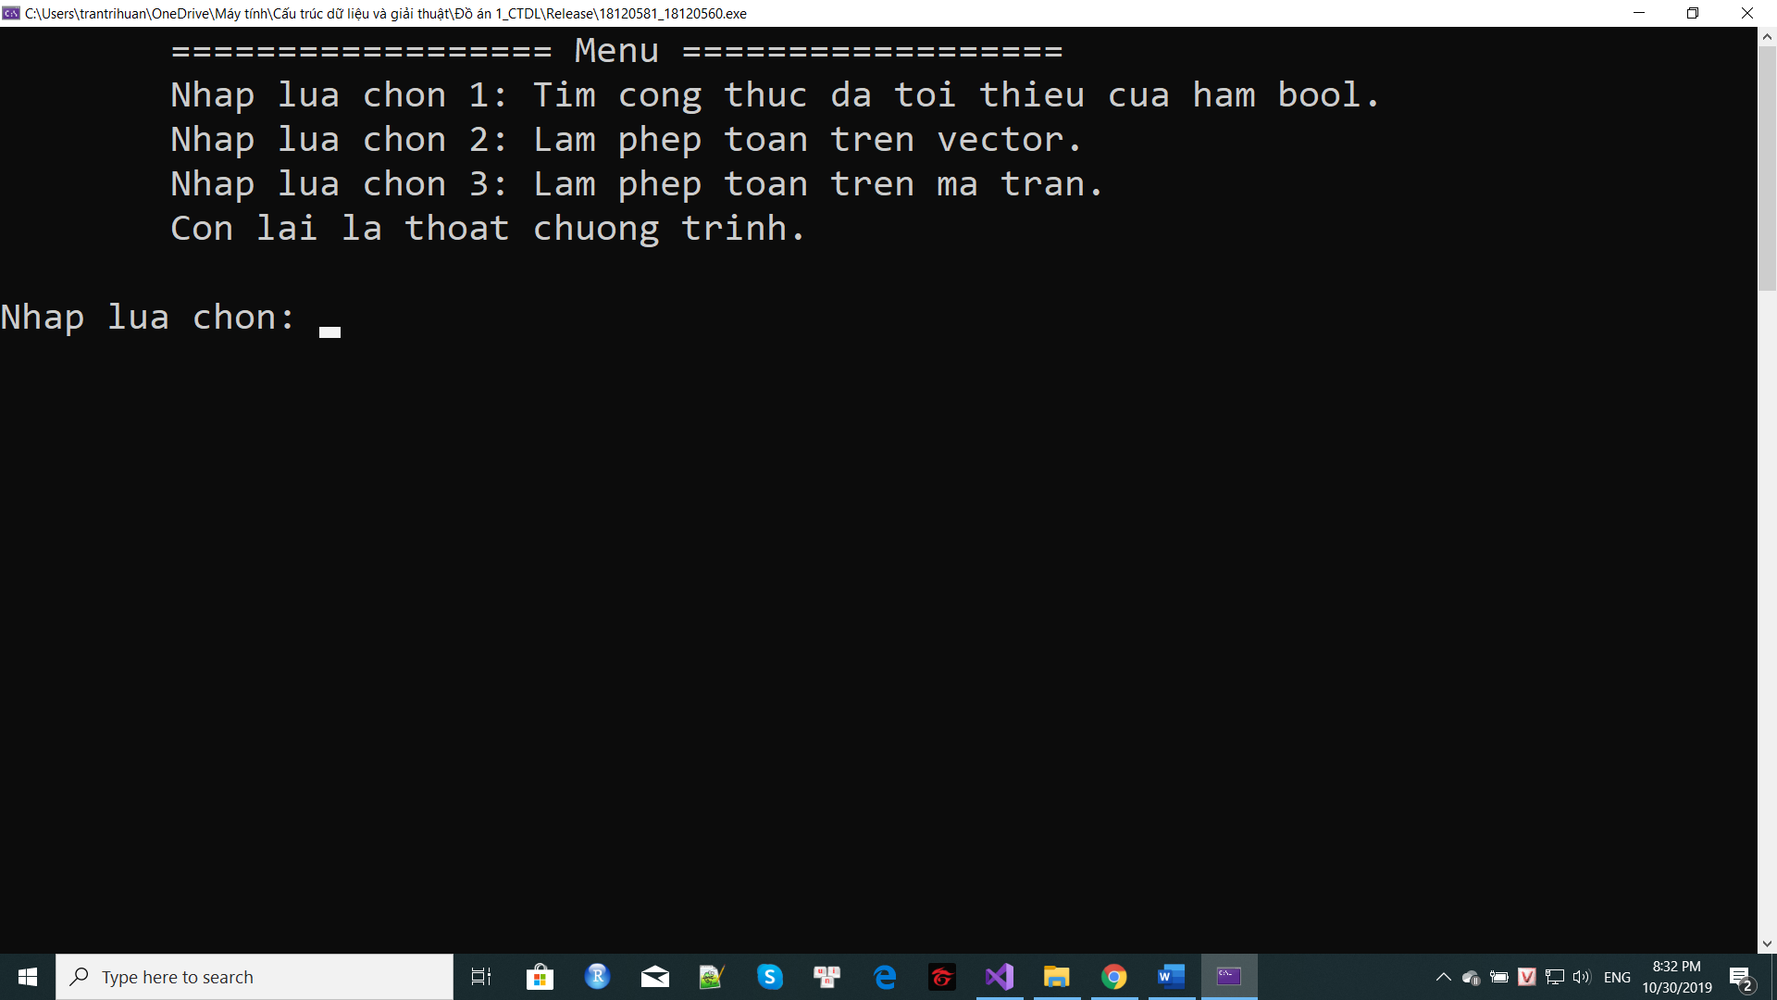

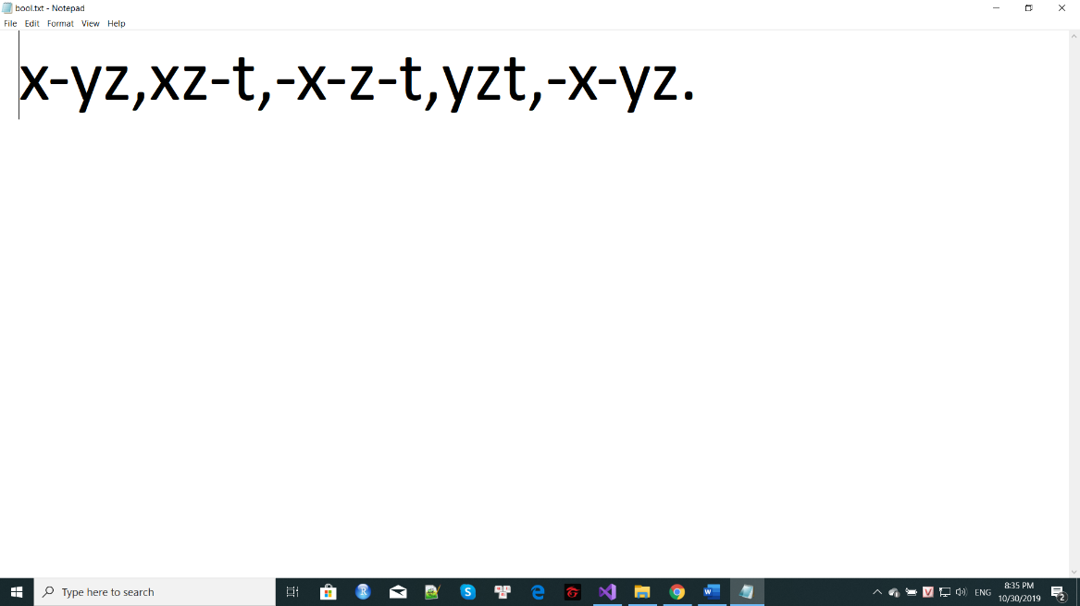Vì chương sử dụng dữ liệu nhập từ file nên bạn cần nhập vào file và bảo đảm rằng dữ liệu chuẩn nhé. Nếu bạn muốn tìm công thức đa tối thiểu của hàm Bool thì bạn vào thư mục mở file **bool.txt** lên vào nhập hàm vào. Ví dụ như

Nếu bạn muốn làm phép tính với vector thì vào 2 file **vector1.txt** và **vector2.txt** nhập dữ liệu vào.

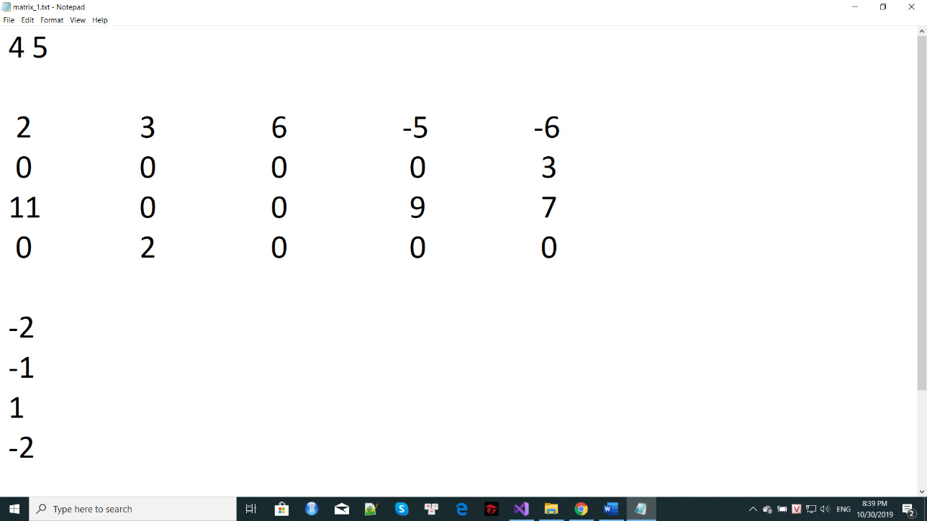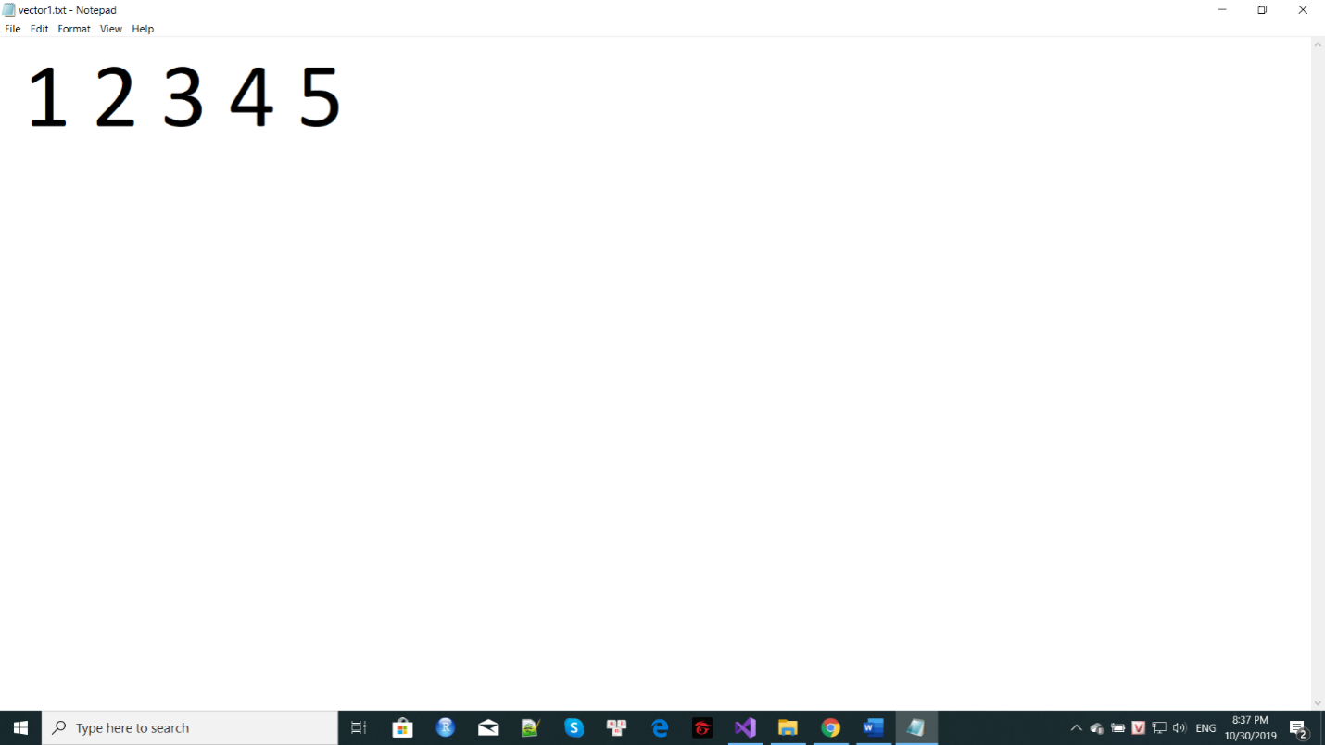Nếu bạn muốn làm phép tính trên ma trận thì vào 2 file **matrix1.txt** và **matrix2.txt** nhập dữ liệu vào

LLopưu ý con số đầu tiên là số hàng số thứ hai là số cột của ma trận. Sau đó là ma trận cuối là vế phải để giải hệ phương tình tuyến tính.

Sau khi nhập dữ liệu xong thì chạy chương trình là nhập lựa chọn. Kết quả sẽ in ra màn hình cho bạn.

**Sơ đồ lớp:**

* Lớp Bool.h:

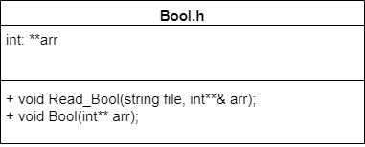

* Lớp Vector.h:

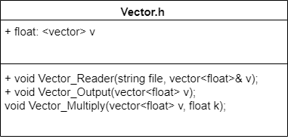

* Lớp Matrix.h:

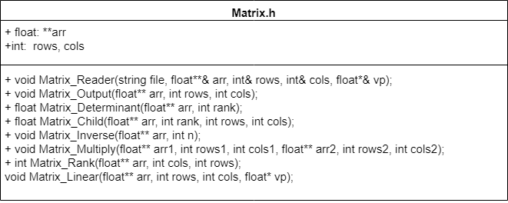

**Lưu đồ:**

* Lưu đồ của Bool:

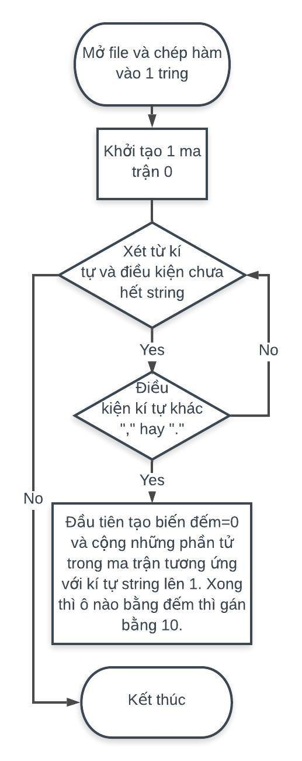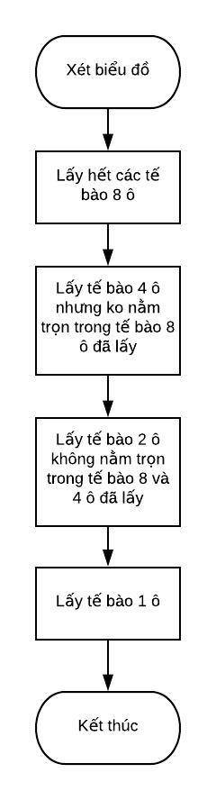

* Lưu đồ của Vector

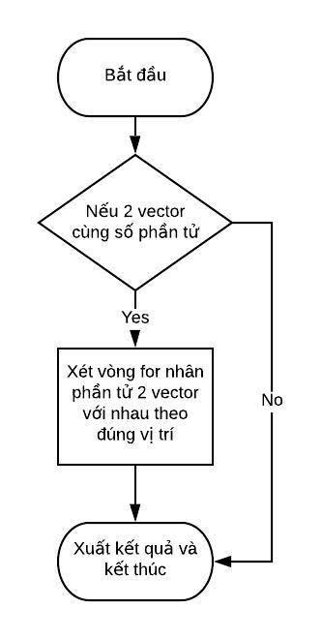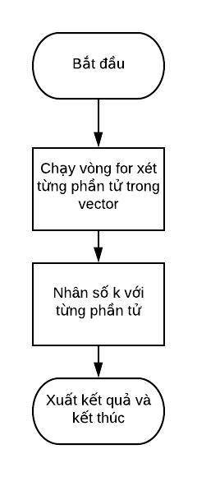

* Lưu đồ của Matrix:

